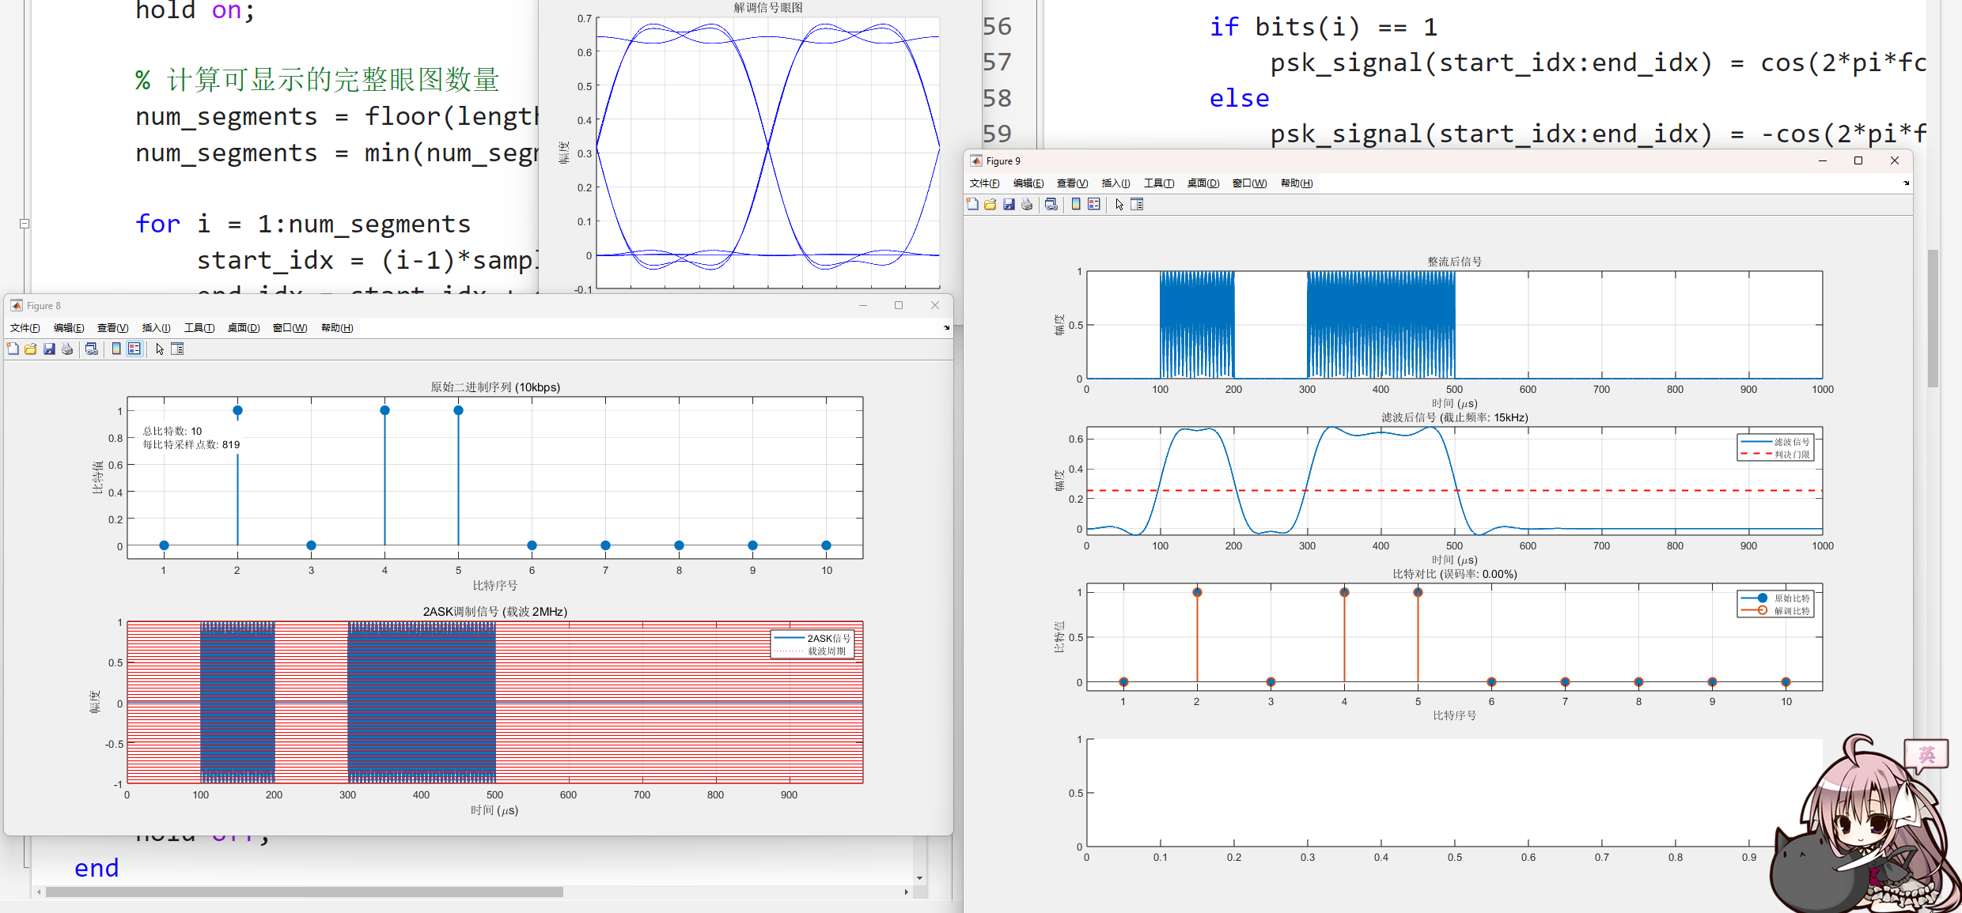

与am一样，全波整流，滤波，然后判决。

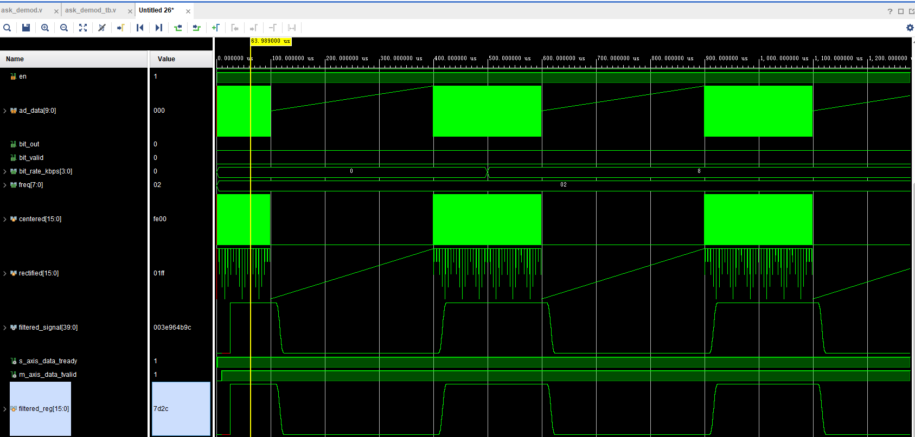

因此，来个抽样时钟，公因数为3*4*5=60.假设时钟为30M。

码元速率6kbps，一个周期被采样采了500个点，N=500

8kbps，一个周期被采样采了375个点，N=375

10kbps.一个周期被采样采了300个点，N=300

假设知道码元速率，要怎么同步呢？不然如果一直在中间采样，那可能一会对一会不对。

设个阈值，如果连续10次小于阈值且处于状态读高，则跳到状态读低。在状态读低且已知码元速率6kbps情况下，抽样到500个时候，如果超过N-50个为低，则bit_out输出0。然后重新抽样。（8kbps对应采样采到375个点，超过N-50个为低，则bit_out输出0。10kbps对应采样采了300个点，超过N-50个为低，则bit_out输出0。）

如果连续10次高于阈值且处于状态读低，则跳到状态读高。在状态读高且已知码元速率情况下，抽样到N个时候，如果超过N-50个为高，则bit_out输出1。然后重新抽样。

如果en为0或码元速率未知，则处于闲置状态。

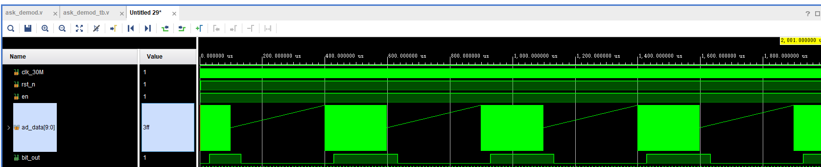

Bit_out成功输出10kbps码元波形。（我有点担心就是如果开始采样点如果，卡在正中间会不会影响判断，）

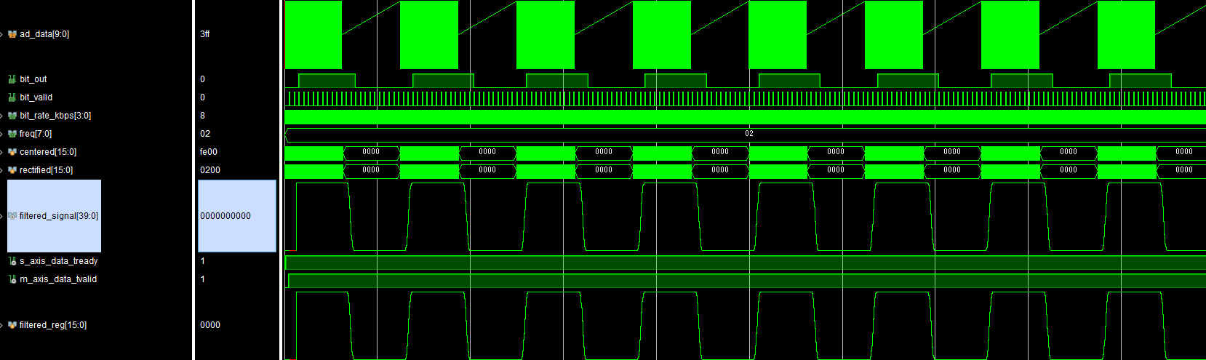

Bit_out成功输出8kbps码元波形。